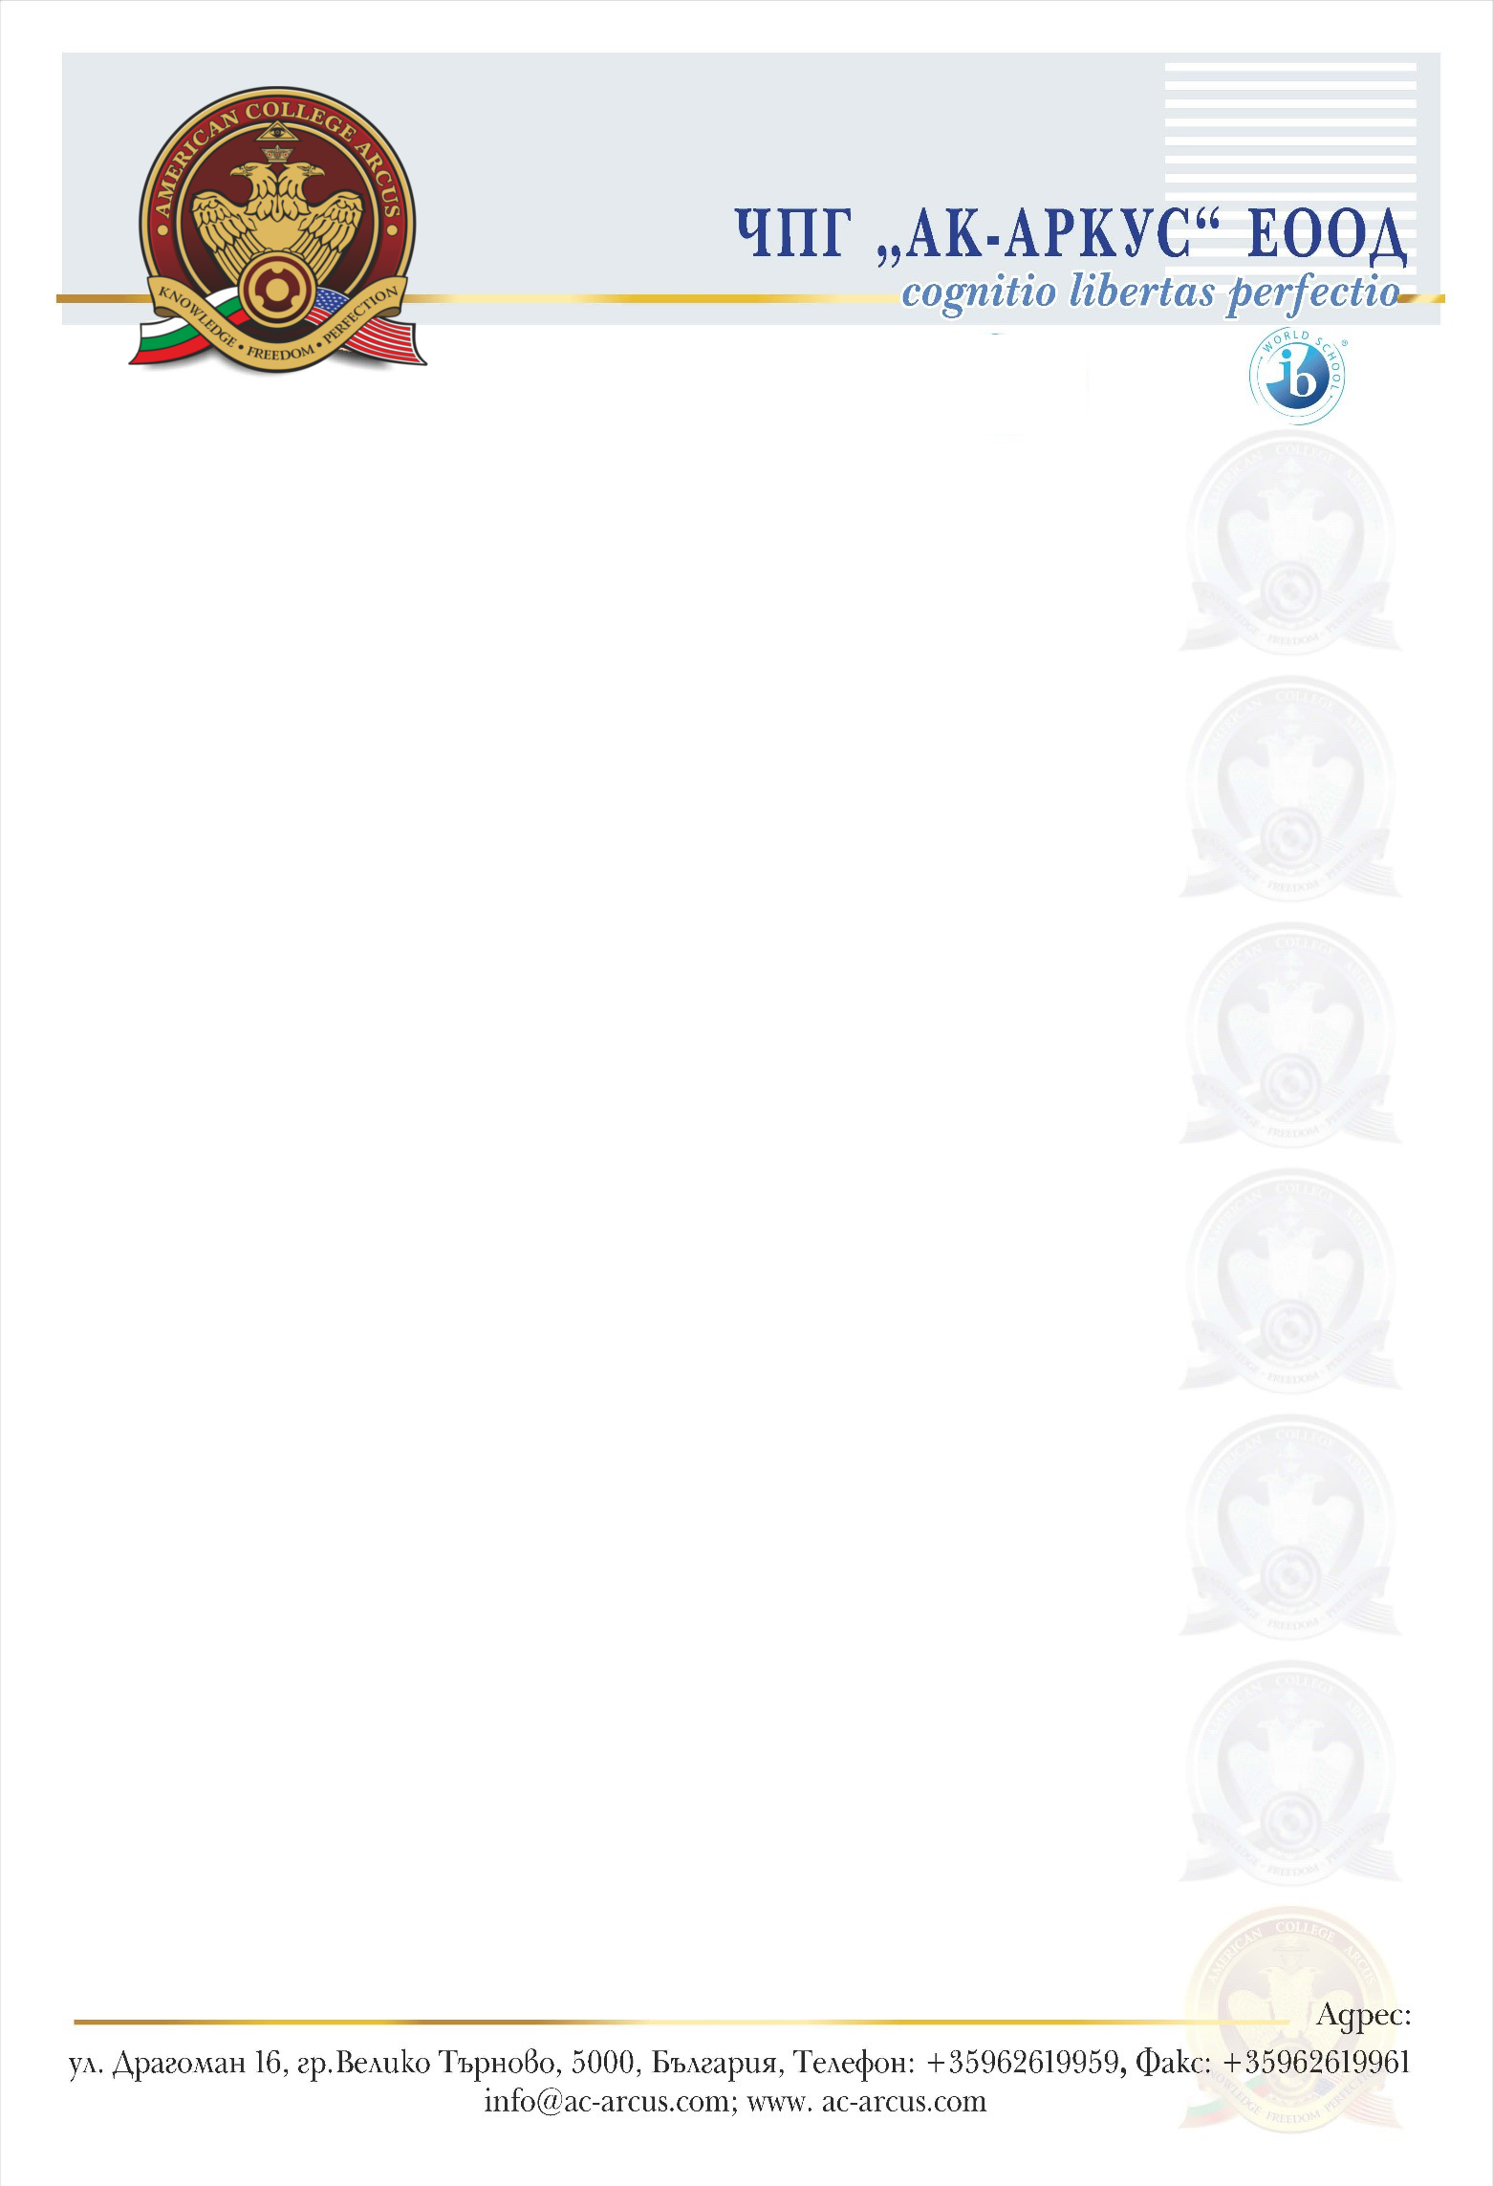

Автори и произведения за 9. клас

Автор | Произведение /част
Джoнатан Суифт | „Пътешествията на Гъливер“
Джордж Байрон | „Дон Жуан”
Александър Пушкин | „Евгений Онегин“
Оноре дьо Балзак | „Дядо Горио“
Гюстав Флобер | „Мадам Бовари“
Шарл Бодлер | „Сплин“
Пол Верлен | „Есенна песен“
Паисий Хилендарски | „История славянобългарска“
Петко Славейков | „Изворът на Белоногата“
Христо Ботев | стихотворенията „Майце си“, „Моята молитва”, „Хаджи Димитър“, „Обесването на Васил Левски”, „Странник”, „Елбегия“, „В механата“;  публицистика: „Смешен плач“

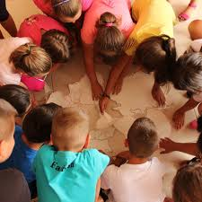 Приятно четене
и весело лято!!!

